МИНИСТЕРСТВО НАУКИ И ВЫСШЕГО ОБРАЗОВАНИЯ
РОССИЙСКОЙ ФЕДЕРАЦИИ
федеральное государственное бюджетное образовательное учреждение
высшего образования
«Российский государственный университет им. А.Н. Косыгина
(Технологии. Дизайн. Искусство)»

Кафедра автоматизированных систем обработки информации и управления

Отчет по лабораторной работе №5
по дисциплине «Тестирование программного обеспечения»

Тема: «Unit-тестирование»

Выполнила: Ольховский Н.С., гр. ИТА-123
Проверила: Вахромеева Е.Н.

Москва 2026
Вариант 19
Задание

- Описание функций, выбранных для тестирования

Функция 1 – расчёт бонуса за покупки
Назначение: вычисляет количество бонусных баллов в зависимости от суммы покупок за месяц, количества покупок и статуса клиента.
Входные параметры:
- sum (decimal) – сумма покупок за месяц (0 … 50 000);
- count (int) – количество покупок (0 … 10);
- status (string) – статус клиента («обычный» или «постоянный»).
Выходные данные:
- целое число бонусных баллов (1% от суммы для обычного клиента, 3% – для постоянного).
Исключительные ситуации:
- если sum < 0 или sum > 50000 – генерируется ArgumentException с сообщением «Сумма вне пределов»;
- если count < 0 или count > 10 – генерируется ArgumentException с сообщением «Количество покупок вне пределов»;
- если status не равен «обычный» или «постоянный» – генерируется ArgumentException с сообщением «Неверный статус клиента».

Функция 2 – фильтрация элементов массива
Назначение: формирует третий массив из элементов первого массива, которые удовлетворяют условиям:
- элемент больше 0;
- элемент чётный;
- элемент отсутствует во втором массиве.
Входные параметры:
- A (int[]) – исходный массив целых чисел;
- B (int[]) – массив для проверки наличия элементов.
Выходные данные:
- новый массив int[], содержащий только элементы, прошедшие фильтрацию.
Исключительные ситуации:
- функция не генерирует исключений (при пустых массивах возвращает пустой массив).

- Код функций

using System;
using System.Collections.Generic;
using System.Linq;
using System.Text;
using System.Threading.Tasks;

namespace Lab5_tests
{
public class BonusCalculator
{
public int CalculateBonus(decimal sum, int count, string status)
{
if (sum < 0 || sum > 50000)
throw new ArgumentException("Сумма вне пределов");
if (count < 0 || count > 10)
throw new ArgumentException("Количество покупок вне пределов");
if (status != "обычный" && status != "постоянный")
throw new ArgumentException("Неверный статус клиента");

decimal percent = (status == "обычный") ? 0.01m : 0.03m;
return (int)(sum * percent); // приведение к целому
}
}

public class ArrayFilter
{
public int[] FilterArray(int[] A, int[] B)
{
if (A == null || B == null)
return new int[0];

var result = new List<int>();
var bSet = new HashSet<int>(B);

foreach (int x in A)
{
if (x > 0 && x % 2 == 0 && !bSet.Contains(x))
result.Add(x);
}
return result.ToArray();
}
}
}

- Код unit-тестов

using Lab5_tests;
using NUnit.Framework;
using System;

namespace BonusSystem.Tests
{
[TestFixture]
public class BonusCalculatorTests
{
private BonusCalculator _calculator;

[SetUp]
public void SetUp()
{
_calculator = new BonusCalculator();
}

// ---- Позитивные тесты ----
[TestCase(10000, 10, "обычный", 100)]
[TestCase(10000, 10, "постоянный", 300)]
[TestCase(0, 0, "обычный", 0)]
[TestCase(50000, 10, "постоянный", 1500)]
public void CalculateBonus_ValidInput_ReturnsCorrectBonus(decimal sum, int count, string status, int expected)
{
int result = _calculator.CalculateBonus(sum, count, status);
// Используем Assert.That с Is.EqualTo
Assert.That(result, Is.EqualTo(expected));
}

// ---- Негативные тесты (исключения) ----
[TestCase(-100, 5, "обычный", "Сумма вне пределов")]
[TestCase(60000, 5, "обычный", "Сумма вне пределов")]
[TestCase(10000, -1, "обычный", "Количество покупок вне пределов")]
[TestCase(10000, 15, "обычный", "Количество покупок вне пределов")]
[TestCase(10000, 5, "VIP", "Неверный статус клиента")]
public void CalculateBonus_InvalidInput_ThrowsArgumentException(decimal sum, int count, string status, string expectedMessage)
{
ArgumentException ex = Assert.Throws<ArgumentException>((TestDelegate)(() => _calculator.CalculateBonus(sum, count, status)));
Assert.That(ex.Message, Is.EqualTo(expectedMessage));
}
}

[TestFixture]
public class ArrayFilterTests
{
private ArrayFilter _filter;

[SetUp]
public void SetUp()
{
_filter = new ArrayFilter();
}

// ---- Позитивные тесты ----
[Test]
public void FilterArray_ValidArrays_ReturnsFilteredArray()
{
int[] A = { 2, 4, 6, 8, 3, -1 };
int[] B = { 4, 8 };
int[] expected = { 2, 6 };

int[] result = _filter.FilterArray(A, B);
Assert.That(result, Is.EqualTo(expected));
}

[Test]
public void FilterArray_AllElementsInB_ReturnsEmpty()
{
int[] A = { 2, 4, 6 };
int[] B = { 2, 4, 6 };
int[] expected = { };

int[] result = _filter.FilterArray(A, B);
// Проверка пустого массива
Assert.That(result, Is.Empty);
}

[Test]
public void FilterArray_NoEvenPositive_ReturnsEmpty()
{
int[] A = { -2, 3, 5, -6 };
int[] B = { };
int[] expected = { };

int[] result = _filter.FilterArray(A, B);
Assert.That(result, Is.Empty);
}

[Test]
public void FilterArray_EmptyA_ReturnsEmpty()
{
int[] A = { };
int[] B = { 1, 2 };
int[] result = _filter.FilterArray(A, B);
Assert.That(result, Is.Empty);
}

[Test]
public void FilterArray_NullInput_ReturnsEmpty()
{
int[] result = _filter.FilterArray(null, new int[] { 1 });
Assert.That(result, Is.Empty);
}

// ---- Параметризованные тесты ----
[TestCase(new int[] { 2, 4, 6 }, new int[] { 4 }, new int[] { 2, 6 })]
[TestCase(new int[] { 2, 4, 6 }, new int[] { 2, 6 }, new int[] { 4 })]
[TestCase(new int[] { 10, 20, 30 }, new int[] { }, new int[] { 10, 20, 30 })]
public void FilterArray_MultipleCases(int[] A, int[] B, int[] expected)
{
int[] result = _filter.FilterArray(A, B);
Assert.That(result, Is.EqualTo(expected));
}
}
}

- Результаты тестирования

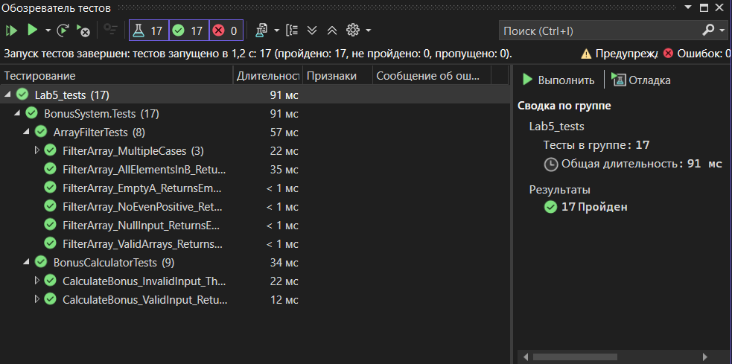

- Выводы

Тесты охватывают как позитивные сценарии (корректные входные данные), так и негативные (недопустимые значения, исключительные ситуации).
Основные преимущества применения unit-тестирования, подтверждённые в работе: раннее обнаружение ошибок, документирование кода, уверенность в рефакторинге, повышение качества кода.

